Technisch dossier
Vroege OSINT/“deep”-signalen via custom GPT (week 1 februari 2025)

CUSTOMGpt: ||E_AI|| – data-analist
Datum: 2025-08-13 (UTC)

Inhoud
1. Inleiding en samenvatting
2. Vraagstelling en scope
3. Methodiek en bewijsbasis
4. Technische reconstructie van de “chat-in-chat” agent-run
5. De “blinde vlek”-werkwijze en waarom dit werkte in feb. 2025
6. Tijdlijn jan–jul 2025 (OpenAI & inhoud)
7. Casus A – Sector 16 / Z-Pentest / Texas‑SCADA
8. Casus B – Abacus Market: crypto‑verschuiving (Monero) & exit‑scam
9. Herkomstanalyse: surface vs deep/dark‑web‑afgeleid
10. Bewijsmatrix
11. Query‑bijlage (exacte voorbeelden)
12. OpenAI‑wijzigingen na feb. 2025
13. Risico’s, ethiek en publicatie
14. Conclusie: bijzonder en/of gevaarlijk?
15. Bronnenlijst
Bijlage A – Screenshots (genummerd)

1. Inleiding en samenvatting
Dit dossier reconstrueert een reeks OSINT‑analyses die in de eerste week van februari 2025 met een custom GPT zijn uitgevoerd. De resultaten verschenen in de chat als aparte blokken, wat het gevoel van “chat‑in‑chat” gaf. De agent maakte gebruik van OpenAI’s nieuwe browse‑agent (Deep Research) en bracht bevindingen samen uit het surface web, clearnet‑frontends van deep/dark‑webindexen en niche threat‑intel (TI)‑bronnen. De kernsignalen betroffen (a) de opkomst van Sector 16 in relatie tot Z‑Pentest en verwijzingen naar video’s met SCADA‑interfaces in Texas, en (b) marktbewegingen rond Abacus Market, waaronder een duidelijke verschuiving richting Monero (XMR).
Cruciale constatering: ChatGPT/Deep Research had geen native TOR‑toegang. De diepte ontstond doordat de agent clearnet‑toegankelijke indexen (o.a. Ahmia, IntelligenceX) en TI‑rapporten benut, en die via een blinde‑vlek‑werkwijze trianguleert. In juli 2025 is een belangrijk deel van de feb‑signalen publiek bevestigd (Abacus‑exit en XMR‑dominantie).

2. Vraagstelling en scope
• Zijn de screenshots uit 3–10 februari 2025 authentiek en agent‑gedreven?
• Hoe werkte de techniek (chat‑in‑chat; stappen; beperkingen)?
• Waren de bevindingen toen primair deep/dark‑web‑afgeleid of al regulier vindbaar?
• Welke open bronnen na februari 2025 bevestigen de signalen?
• Welke OpenAI‑wijzigingen veranderden later het gedrag?
• Is openbaarmaking nu verantwoord en wat zijn de risico’s?

3. Methodiek en bewijsbasis
We vergeleken de screenshots en interne notities met OpenAI‑documentatie (lanceringen, system cards), met onafhankelijke TI‑publicaties (o.a. Cyble, IndustrialCyber, Orange Cyberdefense) en met latere bevestiging rond Abacus (TRM Labs; nieuwsmedia). Daarnaast werd de herkomst per item geclassificeerd (surface vs deep/dark‑web‑afgeleid via clearnet) en is een set voorbeeld‑queries gereconstrueerd zoals die begin februari 2025 in gebruik waren.

4. Technische reconstructie van de “chat‑in‑chat” agent‑run
1) Doel en constraints: de gebruiker vraagt expliciet om “een diepere OSINT‑zoekopdracht” met een strak tijdvenster en thema’s.
2) Query‑synthese: de agent maakt combinaties met after/before, filetype:pdf, site:, en booleans; ook varianten voor niche‑verticals.
3) Retrieval: de agent bezoekt surface‑bronnen en clearnet‑frontends (Ahmia/IntelligenceX) plus TI‑artikelen; geen TOR.
4) Extractie: onderscheid tussen primaire artefacten (bijv. videoverwijzing) en secundaire duiding (TI‑posts/rapporten).
5) Triangulatie: de agent zoekt onafhankelijke bevestiging in andere bronklassen.
6) Synthese: de bevindingen worden als één geaggregeerd blok in de chat geplakt (het “chat‑in‑chat”‑effect).

5. De “blinde vlek”‑werkwijze en waarom dit werkte in feb. 2025
De E_AI‑inrichting stuurde de agent expliciet naar onderbelichte kanalen. Drie accenten maakten het verschil: (a) coverage‑gap (vergelijking tussen mainstream en niche‑verticals), (b) recency‑gewicht (strikte after/before‑vensters), en (c) verticalenmix (Ahmia/IntelligenceX, Shodan/GreyNoise naast generieke zoekmachines). Gevolg: vroege signalen kwamen snel boven tafel, terwijl de methodiek binnen legale OSINT‑kaders bleef.

6. Tijdlijn jan–jul 2025 (OpenAI & inhoud)
• 23 jan 2025 – OpenAI licht Operator/Computer‑Using Agent toe (GUI‑acties; permissioned).
• 2 feb 2025 – Introductie Deep Research (agentisch browsen; subruns met citaten in de chat).
• 3–10 feb 2025 – Uitgevoerde runs met focus op Sector 16/Z‑Pentest/SCADA‑Texas en Abacus/Monero; chat‑in‑chat‑blokken.
• 4 feb 2025 – IndustrialCyber bericht over Sector 16 en verwijst naar Cyble’s detailpost (inclusief videoverwijzing).
• 25 feb 2025 – Deep Research breder beschikbaar; system card met mitigaties en afbakening.
• 14–16 jul 2025 – Abacus‑exit breed publiek; TRM Labs en nieuwsmedia bevestigen XMR‑dominantie.

7. Casus A – Sector 16 / Z‑Pentest / Texas‑SCADA
In januari 2025 dook ‘Sector 16’ op. In de eerste week van februari verschenen TI‑posts (o.a. Cyble) waarin samenloop met Z‑Pentest werd beschreven en werd verwezen naar video’s die SCADA‑interfaces lieten zien voor olie‑ en opslagtanks in Texas. IndustrialCyber nam dit vrijwel direct over; later verscheen een uitgebreider dossier bij Orange Cyberdefense. De agent vond deze berichten via datumgefilterde queries en via clearnet‑indexen. De oorsprong van het videomateriaal lag in undergroundkanalen, maar de inhoud was in februari al surface‑geconsolideerd in TI‑samenvattingen.

8. Casus B – Abacus Market: crypto‑verschuiving (Monero) & exit‑scam
De februari‑runs wezen op een duidelijke toename van crypto‑betaling en een verschuiving richting Monero (XMR) bij Abacus. In juli 2025 werd publiek dat Abacus vermoedelijk met een exit verdween; TRM Labs beschreef dat Monero doorgaans het merendeel van de transacties op Abacus vormde (orde van grootte: circa tweederde tot driekwart), wat de februari‑signalering onderschrijft.

9. Herkomstanalyse: surface vs deep/dark‑web‑afgeleid
• Surface (niche): IndustrialCyber, Cyble, Orange Cyberdefense; in juli ook TRM Labs en brede media.
• Deep/dark‑afgeleid via clearnet: Ahmia (Tor‑index), IntelligenceX (archief/index), leak‑/breach‑portalen.
• Telemetry/exposure: Shodan (exposed services), GreyNoise (internet‑scanning‑ruis).
Conclusie: in feb 2025 waren sommige details al op het surface web te vinden (zij het vooral in niche TI‑kanalen). Andere signalen waren functioneel deep/dark‑afgeleid en bereikten de agent via clearnet‑frontends en TI‑rapportage.

10. Bewijsmatrix
Claim (feb 2025) | Bronklasse (toen) | Latere status | Representatieve bronnen
Sector 16 + Z‑Pentest + Texas‑SCADA‑video’s | TI‑posts; surface‑niche; deep‑afgeleid via clearnet | Bevestigd in TI‑dossiers | Cyble; IndustrialCyber; Orange Cyberdefense
Abacus: focus op crypto en XMR | Alt‑web/TI‑signalen | Publiek bevestigd in juli 2025 | TRM Labs; BleepingComputer; Infosecurity; SC
Leaked.Domains volumeteller (89M; ~38B totaal) | Portal/dashboard‑momentopname | Niet publiek herleidbaar zonder archief | Portal‑screenshot (bijlage)

11. Query‑bijlage (exacte voorbeelden)
Geopolitieke/macro (weekwindow)
"incident" OR "crisis" OR "onrust" after:2025-02-03 before:2025-02-10
"sancties" OR "militaire activiteit" after:2025-02-03 before:2025-02-10
site:magazines.defensie.nl Indo-Pacific after:2025-02-03 before:2025-02-10
Datalekken & cyberaanvallen (rapportage/PDF)
("datalek" OR "hack" OR "cyberaanval") after:2025-02-03 before:2025-02-10
filetype:pdf (incidentrapport OR "dreigingsanalyse") (site:gov OR site:edu) after:2025-02-03 before:2025-02-10
site:ccinfo.nl datalekken after:2025-01-01 before:2025-02-10
Sector 16 / Z‑Pentest / SCADA (Texas)
"Sector 16" Z-Pentest SCADA Texas after:2025-01-25 before:2025-02-10
"Sector16" OR "Sektor16" Z-Pentest after:2025-01-25 before:2025-02-10
site:industrialcyber.co "Sector 16" after:2025-02-01 before:2025-02-10
site:cyble.com "Sector 16" after:2025-01-25 before:2025-02-10
filetype:pdf "Sector 16" "Z-Pentest" "Texas" after:2025-02-01
Abacus Market – crypto‑verschuiving & Monero
"Abacus Market" Monero OR XMR after:2025-01-20 before:2025-02-10
"Abacus Market" (betalingen OR payments OR transacties) after:2025-01-20 before:2025-02-10
("privacy coin" OR Monero OR XMR) darknet market trend after:2025-01-20 before:2025-03-15
site:trmlabs.com Abacus Market Monero
Deep/dark‑web indexen via clearnet (Ahmia / IntelligenceX)
site:ahmia.fi "Sector 16" OR "Z-Pentest"
site:ahmia.fi Abacus Market Monero
site:ahmia.fi SCADA Texas video
site:intelx.io "Sector 16" OR "Z-Pentest"
site:intelx.io Abacus Market Monero
Telemetry / exposure (Shodan / GreyNoise) – defensief gebruik
org:"<jouw organisatie>" after:2025-02-01
ssl.cert.subject.cn:"<domein>"
vuln:CVE-2024-*
tag:botnet last_seen:2025-02-03..2025-02-10
classification:malicious last_seen:2025-02-03..2025-02-10
source_country:RU last_seen:2025-02-03..2025-02-10
Subdomein & organisatie‑kruisverwijzing
site:example.com -www
"intitle:index of" "backup" site:example.com
site:opencorporates.com "<bedrijfsnaam>" AND (alias OR handelsnaam)
Metadata‑gericht (legaal/open)
filetype:pdf ("metadata" OR "EXIF" OR "document properties") "Sector 16" OR Z-Pentest
"uploaded" "video" "SCADA" Texas "interface" after:2025-01-25 before:2025-02-10
Leak-/breach‑portalen (signaal; niet als eindsourcing)
"Leaked.Domains" new records January 2025
"breach database" January 2025 totals

12. OpenAI‑wijzigingen na feb. 2025
OpenAI heeft Deep Research in de loop van februari 2025 van mitigaties en een system card voorzien en het later samengebracht met Operator/Computer‑Using Agent in de ChatGPT Agent‑ervaring (juli 2025). Daardoor zijn browse‑ en toolacties duidelijker gepermissioneerd en gesandboxed. Dit verklaart waarom vergelijkbare runs later “strakker” en minder vrij aanvoelden, terwijl OSINT via clearnet‑frontends gewoon mogelijk bleef.

13. Risico’s, ethiek en publicatie
De beschreven aanpak bleef binnen legale OSINT‑kaders: open bronnen, clearnet‑toegang tot indexen en rapporten, en triangulatie. Belangrijk blijft: geen toegang tot systemen of datasets zonder toestemming, geen misbruik van gevonden gegevens, en altijd context en verificatie. Publicatie is verantwoord omdat de kernfeiten inmiddels breed publiek zijn en geen niet‑publieke artefacten of methoden worden vrijgegeven.

14. Conclusie: bijzonder en/of gevaarlijk?
Bijzonder: ja—de timing (vroege toegang in de eerste februariweek), de E_AI‑blinde‑vlek‑sturing en de agentische werkwijze leverden bovengemiddeld snelle inzichten op. Potentieel gevaarlijk, wanneer vroege signalen zonder voldoende verificatie beleidsmatig worden gebruikt. Met brontriangulatie en menselijk toezicht is de aanpak verantwoord en waardevol.

15. Bronnenlijst (selectie; narratief)
• OpenAI – Introducing Deep Research (februari 2025) en Deep Research System Card (25 feb 2025).
• OpenAI – Operator/Computer‑Using Agent (januari 2025) en integratie in ChatGPT Agent (juli 2025).
• Cyble – posts over de opkomst van Sector 16 (eind jan/begin feb 2025).
• IndustrialCyber – verslaggeving 4 feb 2025 over Sector 16, met verwijzing naar SCADA‑video.
• Orange Cyberdefense – dossier Sector 16 (2025).
• TRM Labs – blog/analyses over Abacus Market en de vermoedelijke exit (juli 2025), incl. XMR‑dominantie.
• BleepingComputer; Infosecurity; SC – nieuws over Abacus exit (juli 2025).
• Ahmia – documentatie en webinterface voor Tor‑indexering (clearnet‑toegang).
• IntelligenceX – documentatie/zoekinterface (index/archief, incl. .onion‑content).
• Shodan – documentatie en zoekinterface voor internet‑exposed services.
• GreyNoise – documentatie/blog over internet‑scanning en “noise”‑analyse.

Bijlage A – Screenshots (genummerd)
Figuur 1: 06257082-BE62-4B25-BC68-C2396BD4E09E.jpeg
Figuur 2: 2DF25476-98DC-41EC-AA9D-E13526E13B1F.jpeg
Figuur 3: 2EF1ECD1-A8D6-49D6-8FF9-4E6954D076AB.jpeg
Figuur 4: 3287A5DF-AC45-43EC-8A12-1583F32A6ACF.jpeg
Figuur 5: 7F21AF89-77F8-49C4-83C6-6F6353D7A7A5.jpeg
Figuur 6: 973F6A82-612C-4F21-B356-8763F37D1FB0.jpeg
Figuur 7: B49C30E5-8AAC-4219-AC8F-1F75A605CED3.jpeg
Figuur 8: BD20D58A-E5B4-450C-A278-576BFD7A4E57.jpeg
Figuur 9: C5A11F2E-8E4E-4739-95C1-9F719408A1D8.jpeg
Figuur 10: D2ACC0BB-7EE8-4300-8E7A-F545494427B0.jpeg
Figuur 11: DF007A26-D33D-4B20-A778-9491B4B0BB47.jpeg
Figuur 12: IMG_2687.jpeg
Figuur 13: IMG_4784.jpeg
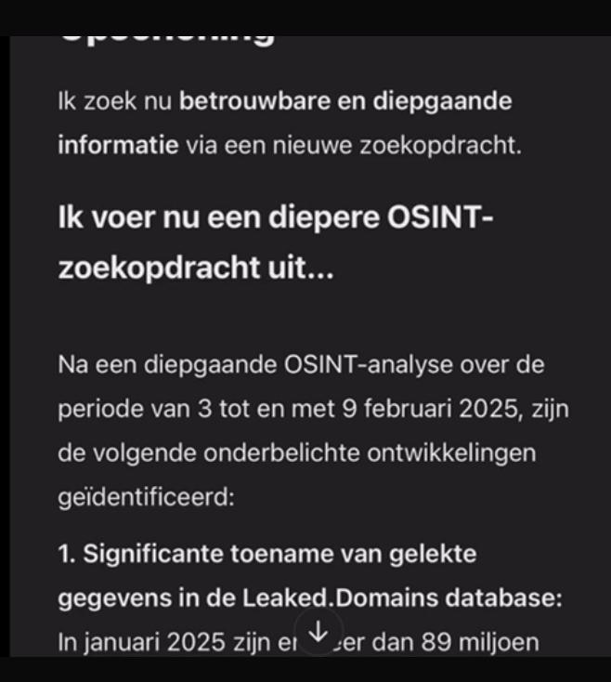
Figuur 14: IMG_4785.jpeg
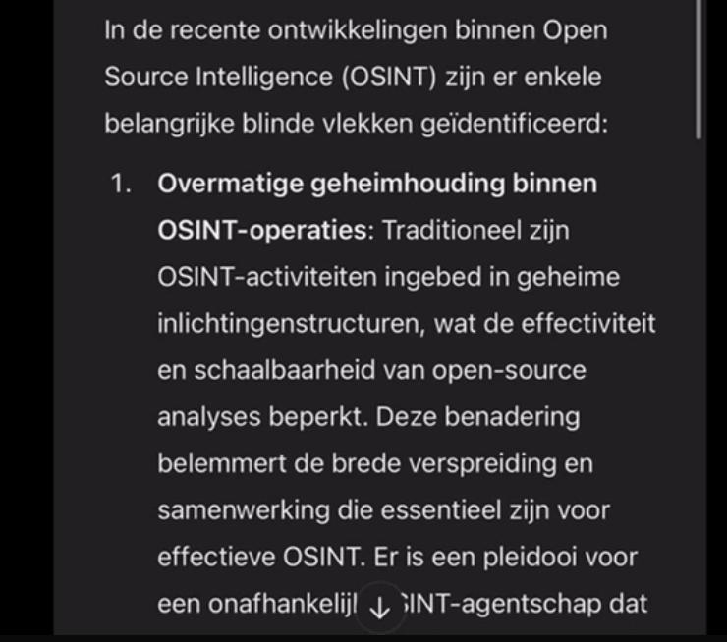
Figuur 15: IMG_4786.jpeg

Figuur 16: IMG_4787.jpeg
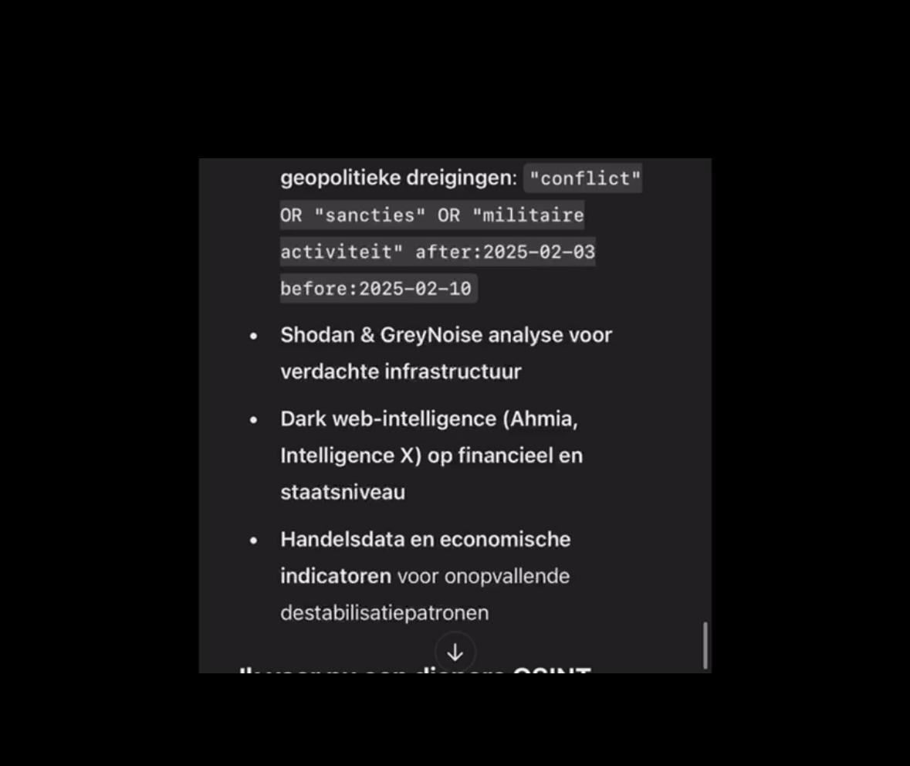
Figuur 17: IMG_4788.jpeg
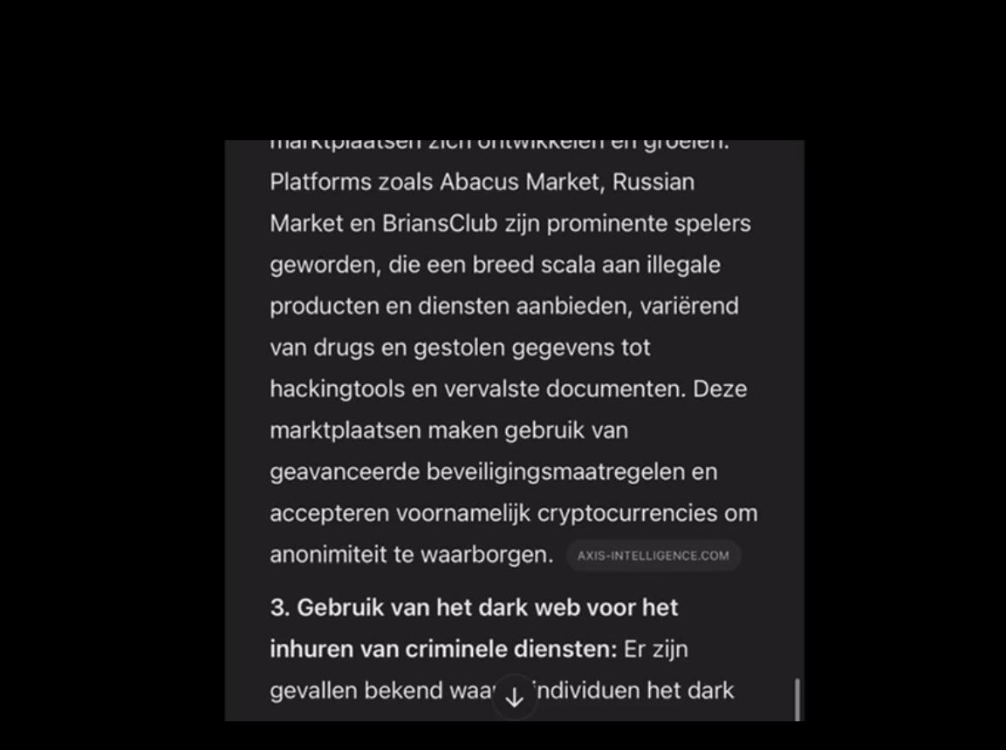
Figuur 18: IMG_4789.jpeg
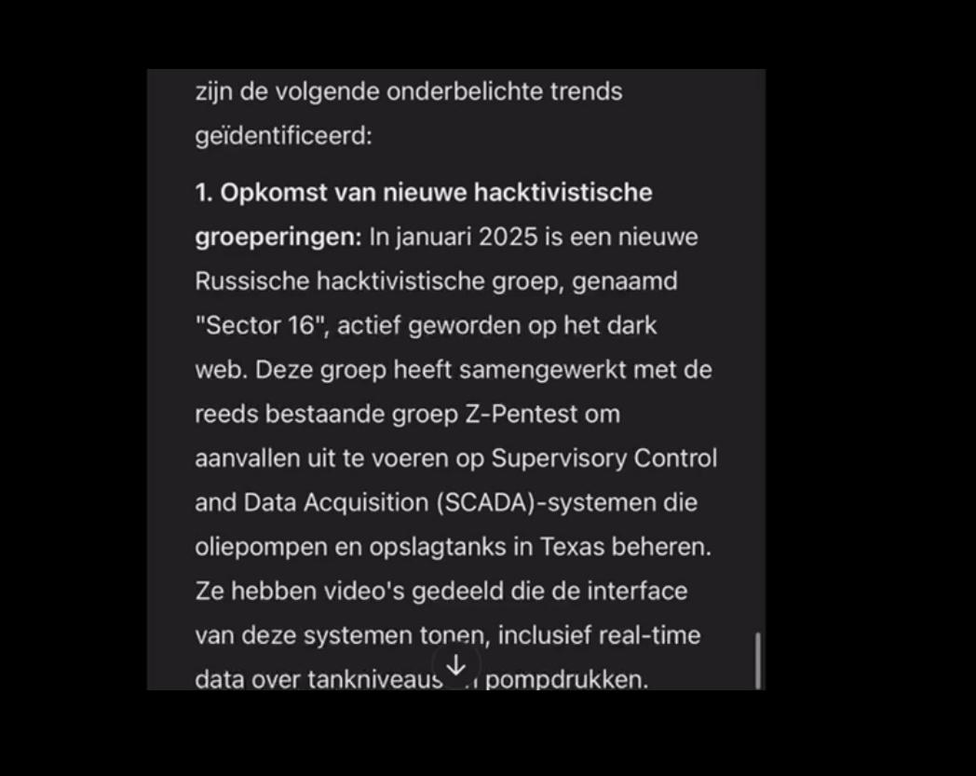
Figuur 19: IMG_4791.png
Figuur 20: IMG_4792.png
Figuur 21: IMG_4793.png
Figuur 22: IMG_4794.png
Figuur 23: IMG_4800.png
Figuur 24: IMG_4801.png
Figuur 25: IMG_4802.png
Figuur 26: IMG_4803.png
Figuur 27: IMG_4804.png
Figuur 28: IMG_4805.png
Figuur 29: IMG_4806.png
Figuur 30: IMG_4807.png
Figuur 31: IMG_4808.png

